# **Anigen Rapid FeliD-3**

**Testovací sada**

*Pouze pro veterinární použití. Veterinární přípravek.*

**Návod k použití**

|  |  |
| --- | --- |
| **Výrobce:** | **Distributor v ČR a držitel rozhodnutí o schválení:** |
| BIOADVANCE CENTROAMERICA S.A. | ConnectAmericas | C:\Users\jsebankova\AppData\Local\Microsoft\Windows\INetCache\Content.Word\Logo OKS s www - FINAL.PNG |
| BIONOTE, Inc.  22 Samsung 1-ro 4-gil,  Hwaseong-si, Gyeonggi-do  18449, Republic of Korea  E-mail: [bionote@bionote.co.kr](mailto:bionote@bionote.co.kr)  [www.bionote.co.kr](http://www.bionote.co.kr) | O.K. SERVIS BioPro, s.r.o.  Bořetická 2668/1  193 00 Praha 9  Česká republika  [info@oks.cz](mailto:info@oks.cz)  [www.biopro.cz](http://www.biopro.cz) |

# Princip

Rychlá antigenní testovací souprava Anigen Rapid FeliD-3 je navržena pro chromatografickou imunoanalýzu pro kvalitativní detekci antigenů kočičího parvoviru, kočičího koronaviru a antigenu Giardie v kočičích výkalech.

Rychlá antigenní testovací souprava FeliD-3 má v detekčním okénku dvě písmena označující testovací linii ("T") a kontrolní linii ("C"). Testovací linie a kontrolní linie nejsou v testovacím okénku před nanesením vzorků viditelné. Kontrolní linie je referenční a indikuje, že test probíhá správně. Musí se zobrazit vždy pro provedení testu. Pokud jsou cílové antigeny nebo protilátky ve vzorku přítomny, objeví se v okně výsledků fialová testovací linie.

Vysoce selektivní protilátky proti cílovému antigenu se v testu používají pro jeho zachycení a detekci. Ty jsou schopny s vysokou přesností detekovat ve vzorku kočičí parvovirus, kočičí koronavirus a antigen Giardie.

# Materiály, které jsou součástí balení

|  |  |
| --- | --- |
| **Reagencie** | **5 testů v soupravě** |
| Zařízení pro rychlý test FeliD-3 | 5 |
| Zkumavka s testovacím roztokem pro FPV/FCoV Ag (P) | 5 |
| Zkumavka s testovacím roztokem pro Giardia Ag (G) | 5 |
| Jednorázový tampon | 10 |
| Jednorázové kapátko | 10 |
| Návod k použití | 1 |

# Požadované materiály, které nejsou součástí balení

1) Stopky

# Bezpečnostní opatření

1. Souprava je určena pouze pro kočky. Nepoužívejte pro jiná zvířata.
2. Testovací zařízení je citlivé na vlhkost i teplo. Test proveďte ihned po vyjmutí testovací kazety z fóliového sáčku.
3. Součásti testu nepoužívejte opakovaně.
4. Vzorek naneste kapátkem ve svislé poloze.
5. Nedotýkejte se membrány v okně výsledků testovací kazety.
6. Testovací soupravu nepoužívejte po uplynutí doby použitelnosti uvedené na štítku obalu.
7. Testovací soupravu nepoužívejte, pokud je sáček poškozen nebo je porušena pečeť.
8. Nepoužívejte současně komponenty různých čísel šarží, protože komponenty v této soupravy byly testovány při kontrole kvality jako standardní šarže.
9. Se všemi vzorky je třeba zacházet jako s potenciálně infekčními. Při manipulaci se vzorky používejte ochranné rukavice. Poté si důkladně umyjte ruce.
10. Dekontaminujte a bezpečně zlikvidujte všechny vzorky, použité soupravy i potenciálně kontaminované materiály v souladu s vnitrostátními a místními právními předpisy.
11. Tento výrobek je určen k primárnímu screeningu antigenů a není vhodný k použití pro ověření průběhu léčby a stanovení vyléčení.
12. Uchovávejte mimo dohled a dosah dětí.

# Skladování a stabilita

1) Skladujte testovací soupravu při teplotě 2–30 °C. **NEZAMRAZUJTE.**

2) Testovací soupravu neskladujte na přímém slunečním světle.

3) Testovací souprava je stabilní do data exspirace vyznačeného na štítku obalu.

# Odběr a příprava vzorku

1. Test je určen pro zpracování pouze kočičích výkalů.
2. Vzorky se testují ihned po odběru.
3. Pokud se vzorky neotestují ihned, měly by se skladovat při teplotě 2–8 °C po dobu 24 hodin. Pro delší skladování zmrazte při teplotě rovné nebo nižší než –20 °C.
4. Množství výkalů z fekálního stěru může ovlivnit výsledky. Je nutné, aby množství výkalů na tamponu odpovídalo níže znázorněným obrázkům. Nadměrné množství fekálií může způsobit falešně pozitivní výsledek a zpomalit migraci vzorku v testovací kazetě.

V pořádku

Příliš mnoho

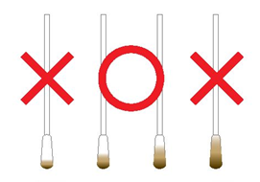

Nedostatečné

# Postup testu

1. Všechna činidla musí být 15–30 minut před použitím vytemperována na pokojovou teplotu (15–30 °C).
2. Odeberte vzorky výkalů pomocí dvou jednorázových tamponů.

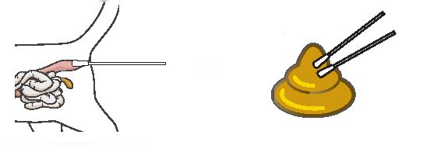

nebo

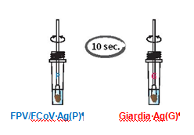

1. Vložte tampon do zkumavky s ředicím roztokem (P) pro test FPV/FCoV Ag a do zkumavky s ředicím roztokem (G) pro test Giardia Ag. Míchejte tamponem, dokud se vzorek nerozpustí v ředicím roztoku (přibližně 10 s). Poté tampon se stěrem odstraňte.

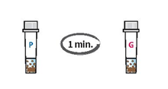

1. Počkejte 1 minutu, aby se velké částice usadily.
2. 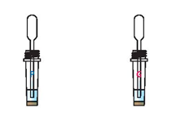Testovací kazetu vyjměte z fóliového sáčku a položte ji na rovný a suchý povrch.
3. Pomocí jednorázového kapátka odeberte ze zkumavky vzorek supernatantu.
4. 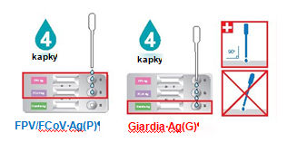Pomocí kapátka nakapejte 4 kapky každého vzorku do každého otvoru pro daný vzorek, kapku po kapce ve svislém směru.

* POZNÁMKA: Použijte jiná jednorázová kapátka pro testovací roztok (P) a testovací roztok (G).

1. Spusťte stopky. Vzorek bude vzlínat přes výsledkové okénko. Pokud se po 1 minutě neobjeví výsledek, přidejte do otvoru pro vzorek další kapku vzorku.

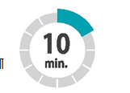

1. Výsledky testu interpretujte po **10 minutách**. Výsledek je platný do 20 minut. Po 20 minutách neinterpretujte.

# Hodnocení výsledku

## **1) Negativní výsledek**

V testovacím okénku se objeví se pouze kontrolní linie „C“

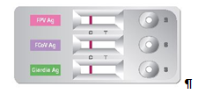

## **2) Pozitivní výsledek**

Testovací linie ("T") a kontrolní linie ("C") v okně výsledků naznačují přítomnost antigenu FPV, FCoV a/nebo Giardia.

FPV Ag pozitivní

FCoV Ag pozitivní

Giardia Ag pozitivní

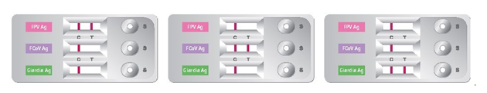

## **3) Neplatný výsledek**

Neobjeví-li se kontrolní linie ("C"), výsledek je považován za neplatný. Vzorek by měl být znovu otestován.

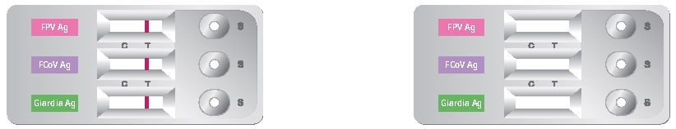

# Omezení testu

1. Přestože je rychlá antigenní testovací souprava FeliD-3 velmi citlivá při detekci kočičího parvoviru, kočičího koronaviru a antigenu Giardie, může dojít k malému počtu falešných výsledků. V případě sporných výsledků mohou být vyžadovány další klinické nebo laboratorní testy. Stejně jako u jiných diagnostických testů by definitivní klinická diagnóza neměla být založena na výsledku jediného testu, ale měla by být diagnostikována veterinárním lékařem po vyhodnocení všech klinických a laboratorních nálezů.
2. Okénko s výsledkem může mít světle růžové zbarvení pozadí; nemá to vliv na přesnost výsledků.
3. Společnost BIONOTE Inc. ani její distributoři nenesou odpovědnost za následky nesprávného použití nebo interpretace výsledků testu.